INFORME DE PRÁCTICA DE LABORATORIO: GESTIÓN DE MEMORIA
Estudiante: William Andre Nina Estuco

1. OBJETIVOS
- Analizar y codificar algoritmos de asignación de memoria.
- Comprender las ventajas y desventajas de los algoritmos usados.

2. FUNDAMENTO TEÓRICO

3. IMPLEMENTACIÓN DEL ALGORITMO PRIMER AJUSTE (EJEMPLO)

3.1: Programa first.cpp

- Código:
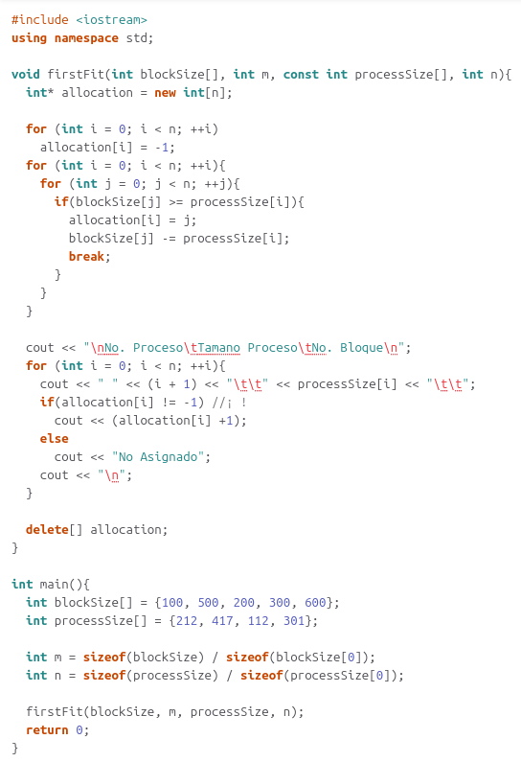
- Capturas de ejecución:

Descripción

- Cuestionario:
  - ¿Qué sucede con el proceso 4 definido en processSize con tamaño 301? ¿A qué se debe ese comportamiento?

  - ¿Qué pasaría si se aplicara el mismo algoritmo, pero a bloques del mismo tamaño vistos en particionamiento fijo de memoria?

4. ACTIVIDADES PROPUESTAS

4.1: Programa best.cpp

- Código:

- Capturas de ejecución:

Descripción

- Ejemplos:

4.2: Programa next.cpp

- Código:

- Capturas de ejecución:

Descripción

- Ejemplos:

5. CONCLUSIONES

